ДЕПАРТАМЕНТ ОСВІТИ ВІННИЦЬКОЇ МІСЬКОЇ РАДИ
КУ «ЦЕНТР ПРОФЕСІЙНОГО РОЗВИТКУ ПЕДАГОГІЧНИХ ПРАЦІВНИКІВ ВІННИЦЬКОЇ МІСЬКОЇ РАДИ»

КОМУНАЛЬНИЙ ЗАКЛАД «ДОШКІЛЬНИЙ НАВЧАЛЬНИЙ ЗАКЛАД №45 ВІННИЦЬКОЇ МІСЬКОЇ РАДИ»

Дидактична гра
«Телефон безпеки»

Номінація «Дидактична гра»



Сивак Наталя Анатоліївна,
вихователь-методист, «спеціаліст І категорії»
тел. (067) 397-06-53
Котенко Світлана Василівна,
вихователь, «спеціаліст»
тел. (067) 192-83-38
Дзіміна Маріанна Василівна,
вихователь, «спеціаліст»
тел. (067) 728-21-83

м. Вінниця, 2021р.
Автори-упорядники:
Дзіміна Маріанна Василівна, «спеціаліст», вихователь комунального
закладу «Дошкільний навчальний заклад №45 Вінницької міської ради»
Котенко Світлана Василівна, «спеціаліст», вихователь комунального закладу «Дошкільний навчальний заклад №45 Вінницької міської ради»
Сивак Наталя Анатоліївна, «спеціаліст І категорії», вихователь-методист комунального закладу «Дошкільний навчальний заклад №45 Вінницької міської ради»

Дзіміна М.В., Котенко С.В., Сивак Н.А. «Телефон безпеки». Дидактична
гра/ М.В.Дзіміна, С.В.Котенко, Н.А.Сивак – Вінниця: ММК, 2021. 29с.

Рецензенти:
Ягніч Н.І., завідувач комунального закладу «Дошкільного навчального закладу №45 Вінницької міської ради»
Хитра С.А., вихователь-методист комунального закладу «Дошкільний навчальний заклад №75 Вінницької міської ради»

Рекомендовано педагогічною радою Комунального закладу
«Дошкільний навчальний заклад №45 Вінницької міської ради»
(Протокол №2 від 17.11.2020 року)

Дидактична гра «Телефон безпеки» створена, щоб в ігровій формі, якомога повніше підготувати дітей до розв’язання складних життєвих ситуацій, навчити їх захищати себе від небезпеки, запобігати дитячому травматизму, а також уміти
діяти в умовах сьогодення.

ЗМІСТ

Актуальність……………………………………………………………………3
Мета гри…………………………………………………………………………4
Опис гри…………………………………………………………………………4
Хід гри…………………………………………………………………………....5
Основні завдання……………………………………………………………….8
«101» Пожежна безпека……………………………………………………………….8
«102» Дитина на вулицях міста………………………………………………………9
«103» Швидка допомога. Здоров’я дитини………………………………………..10
Дитина і природа. Екологія Землі……………………………………………………11
Обережно – коронавірус……………………………………………………………….12
Особиста безпека малюка……………………………………………………………..13
Додатки…………………………………………………………………………..14
Список використаних джерел………………………………………………...29

Актуальність
Турбота про життя і здоров’я дітей – це
найважливіша праця вихователя.
Від стану здоров’я, життєрадісності,
бадьорості дітей залежить їхнє духовне життя,
світогляд, міцність знань, віра у свої сили.
Василь Сухомлинський
Формування у кожного дошкільника активної життєвої позиції щодо власного життя та власної безпеки, озброєння його знаннями та навичками безпечної пове-дінки вдома, на вулиці, у дитячому садку, збереження та зміцнення здоров’я, формування здорового способу життя дітей – одне з найактуальніших та найважли-віших завдань сьогодення.
Формування відповідального ставлення до власної безпеки має відбуватися
на всіх етапах життя людини, а розпочинати його варто з раннього дитинства. Дорослі (педагоги, батьки) основну свою місію здебільшого вбачають у тому, щоб захищати та оберігати дитину, але дуже важливо – підготувати її саму до реального життя, насиченого різними подіями, зустрічами, ситуаціями, подекуди небез-печними. Тобто навчити дитину безпечно самостійно поводитись у довкіллі (предметному, природному, соціальному).
Важливою складовою виховання дітей є навчання основам безпечної життєдіяльності, яке повинно привчити дитину цінувати та берегти власне життя і життя оточуючих, уникати потенційно небезпечних ситуацій, а у разі їх виникнення – діяти грамотно, надаючи самодопомогу чи допомогти іншим.
Хотілося б сподіватися, що набуті дітьми навички, в реальному житті ніколи не стануть їм у нагоді.
Пам’ятайте! Життя і здоров’я є найважливішим. Будьте завжди обачними і обережними, бережіть своє життя і здоров’я!

Мета гри
Запропонована дидактична гра «Телефон безпеки» створена, щоб в ігровій формі, якомога повніше підготувати дітей до розв’язання складних життєвих ситуацій, навчити їх захищати себе від небезпеки, запобігати дитячому травматизму, а також уміти діяти в умовах сьогодення.
Завдання:
- Вчити дітей правильно користуватись пішохідним переходом, знати й дотримуватись правил безпечної поведінки на дорозі, в транспорті;
- Мати чіткі навички безпечної поведінки в природному середовищі;
- Дотримуватись правил поведінки в побуті, заборонних та наказових правил поведінки з пожежної безпеки;
- Уміти елементарно піклуватись про власне здоров’я, налагоджувати взаємовідносини в суспільстві та знаходити вихід із конфліктних ситуацій;
- Виховувати свідоме ставлення до власного життя, сміливість
Опис гри
Дидактична гра орієнтована на середній і старший дошкільний вік.
Вона має вигляд «телефона», який включає 6 (шість) важливих
кнопок (розділів):
- «101» - Пожежна безпека.
- «102» - Дитина на вулицях міста.
- «103» - Швидка допомога. Здоров’я дитини.
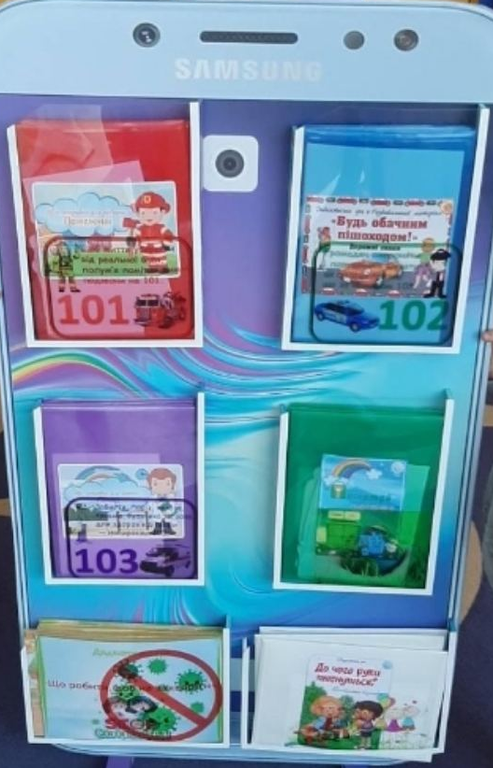
- Дитина і природа. Екологія землі.
- Обережно – коронавірус!
- Особиста безпека малюка.
До кожного із розділів підібрані ігри відповідно до теми, вони можуть змінюватися. А також кожен розділ може поповнюватися новими іграми для збагачення знань дітей про безпеку свого життя і здоров’я.
Хід гри
Головні герої гри Фіксики, які подорожують по телефону і разом з дітьми виконують завдання.
Вихователь розповідає дітям розповідь:
- Дім Дімич, Сімка і Нулик були гарними друзями, вони завжди допомагали один одному, гралися і розважалися. Коли одного разу Дім Дімич був у школі, вони вирішили погратися у телефоні і з ними трапилась така пригода.
Нулик:
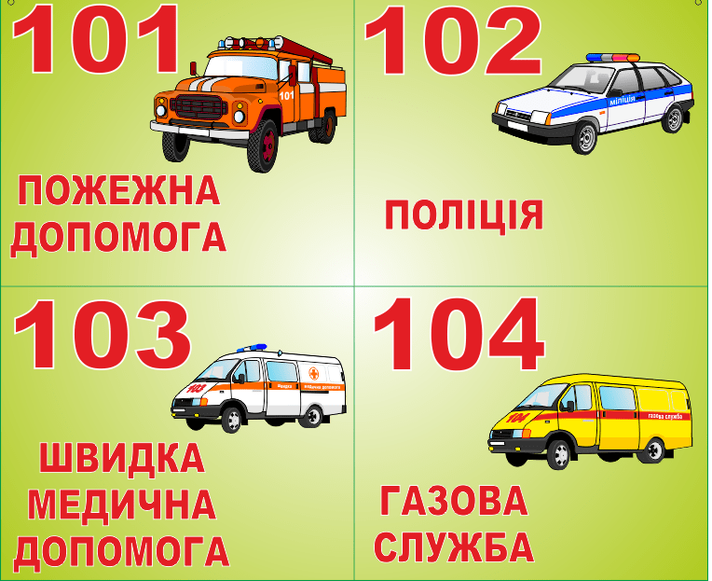
Сімко, швидше йди смюди,
Сірники в руки візьми.
Сімка:
Ой, не треба це робити
Бо накоїмо біди.
Краще будем в ігри грати
Протипожежну безпеку вивчати
(граємо в ігри кнопка «101»)
Сімка: Номер цей запам’ятай, про свою безпеку дбай.
Нулик:
Давай вийдем погуляти,
На дорозі в м’яч пограти.
Сімка:
Перед тим, як йти гуляти,
треба правила вивчати.
Пішоход, обачним будь!
Поради Світлофорчика не забудь!
У цікаві ігри граймо,
Правила поведінки на дорозі вивчаймо!
(граємо в ігри під кнопкою «102»)
Сімка:
Якщо заблудився ти і не знаєш, де батьки,
Не хвилюйся ти дарма, набирай хутчіш «102»
Сімка:
Наш Дім Дімич захворів,
бо цукерок багато з’їв.
Біль зубний не зупинити,
треба лікарю дзвонити.
«103» набирай і швидку викликай
(граємо в ігри кнопка «103»)
Нулик:

Звідки вірус той узявся?
І короною назвався
Руки миєм, в лікоть чхаєм,
клятий вірус подолаєм.
Правил важливих дотримуйся ти
Щоб від віруса всіх вберегти!
(граємо в ігри кнопка «Коронавірус»)
Сімка:
Ми – частинка є природи,

пам’ятай про це завжди!
Не забруднюй ліс і воду,
не кидай сміття туди.
Щоб Земля наша чудова
Завжди гарною була.
Пам’ятай про це, дитино,
Не твори планеті зла
(граємо в ігри кнопка «Екологія»)
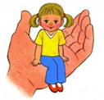
Нулик:
Перед тим, як щось вчинити,
Ти подумай, не спіши!
Щоб не трапилося лиха,
Щоб здоров’я зберегти.
Про безпеку свою дбай
Та усім допомагай!
(граємо в ігри кнопка «Безпека малюка»)

Примітка до гри: педагог може не за один раз познайомити дітей з усіма кнопками телефону. Необхідно почати з одної, якщо діти зацікавлені, можна продовжувати далі.

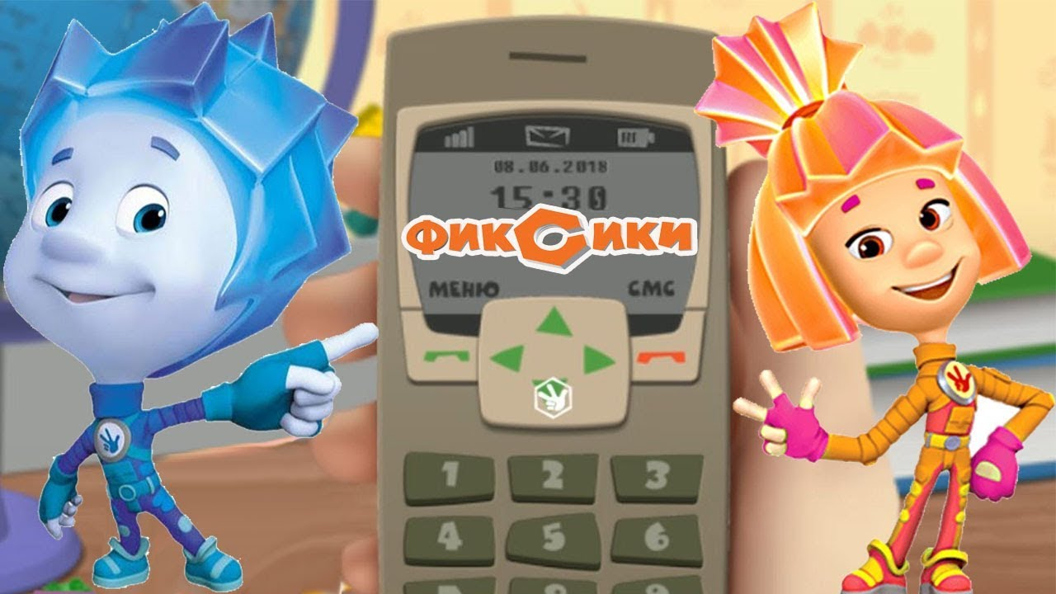

Телефон
безпеки

«101» Пожежна безпека
Додаток 1
Основні завдання цього розділу – систематизувати раніше здобуті знання, щодо пожежної безпеки:
- закріплювати знання дітей про те, що вогонь може бути злим і добрим, що він може приносити користь і шкоду;
- розширювати знання дітей про значення вогню в житті людей та шкоду під час необережного поводження з вогнем;
- закріпити знання про небезпечні ситуації, причини виникнення пожежі та правил поведінки при пожежі;
- навчити дітей, у разі необхідності, самостійно набирати номер пожежної служби «101», чітко знати домашню адресу;
- розвивати увагу, спостережливість, мислення, турботливе ставлення до свого здоров’я і життя;
- виховувати повагу та інтерес до професії пожежник.

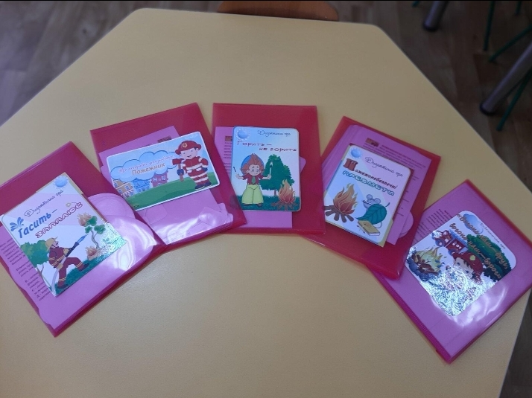

«102» Дитина на вулицях міста
Додаток 2
Завдання:
- закріпити з дітьми правила дорожнього руху;
- прищеплювати розуміння необхідності суворого дотримання встановлених правил поведінки на дорозі;
- вчити приймати участь у дорожньому русі без негативних наслідків;
- виробляти навички спостережливості, вміння самостійно приймати рішення в екстремальних ситуаціях;
- виховувати бережливе ставлення до свого життя, дисциплінованість на дорогах;
- розвивати увагу, обережність, спостережливість, мислення.

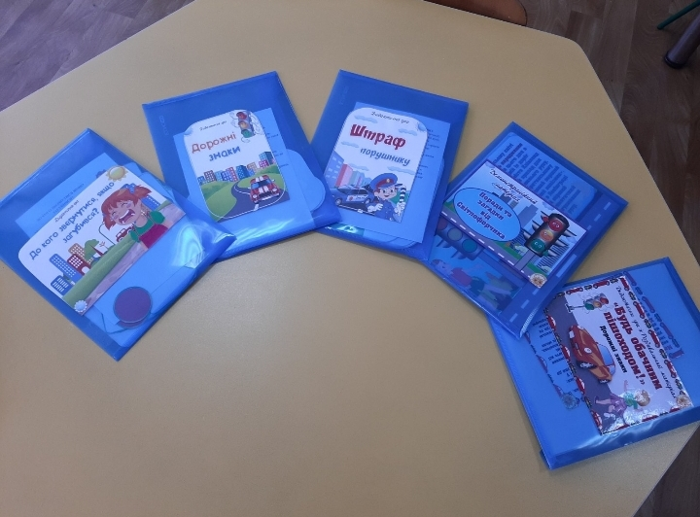

«103» Швидка допомога. Здоров’я дитини.
Додаток 3
Завдання:
- ознайомити дітей з професією лікаря, з найбільш характерними діями лікаря під час огляду дітей та надання їм першої медичної допомоги;
- формувати навички здорового способу життя;
- виховувати шану та повагу до професії лікаря, турботливе ставлення до свого життя та здоров’я, бажання його зміцнювати, берегти.

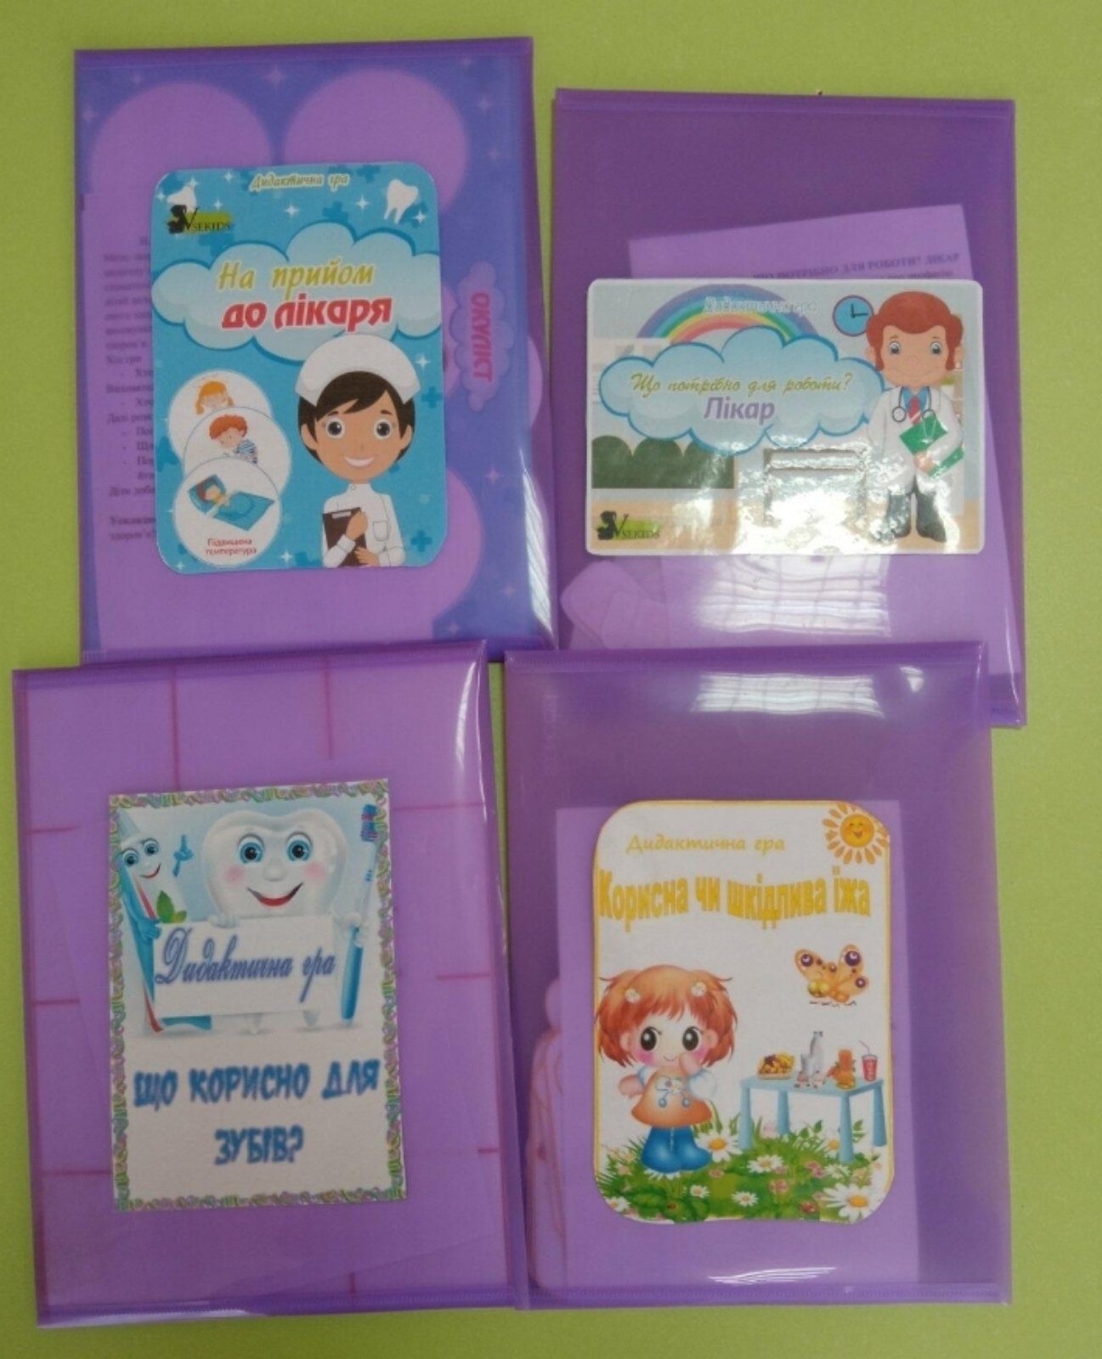

Дитина і природа. Екологія Землі.
Додаток 4
Завдання:
- закріпити з дітьми основи екологічнихзнань;
- розширювати знання про найбільші чинники забруднення навколишнього середовища, основні екологічні проблеми та шляхи їх вирішення;
- розвивати пізнавальний інтерес, увагу, спостережливість;
- виховувати культуру поведінки в природі, бажання не нашкодити навколишньому світу, мати чіткі навички безпечної поведінки в природньому середовищі.

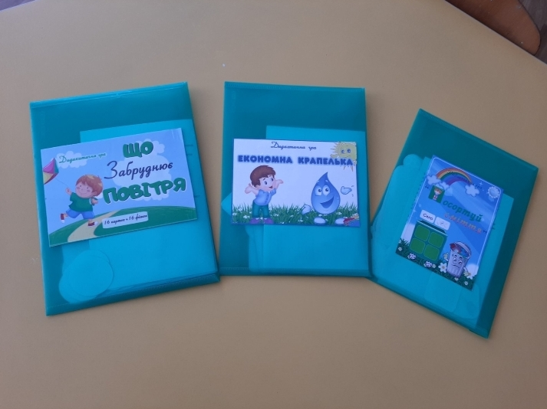

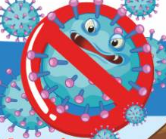
Обережно – коронавірус!
Додаток 5
Завдання:
- розширювати знання дітей про коронавірус, його небезпеку для людей, основні ознаки та прояви вірусу в організмі людини;
- розвивати спостережливість, увагу, мислення, пізнавальний інтерес, бажання піклуватися про своє здоров’я та оточуючих;
- виховувати основні культурно-гігієнічні навички щодо профілактики коронавірусної інфекції (маска, антисептик, дистанція, самоізоляція).

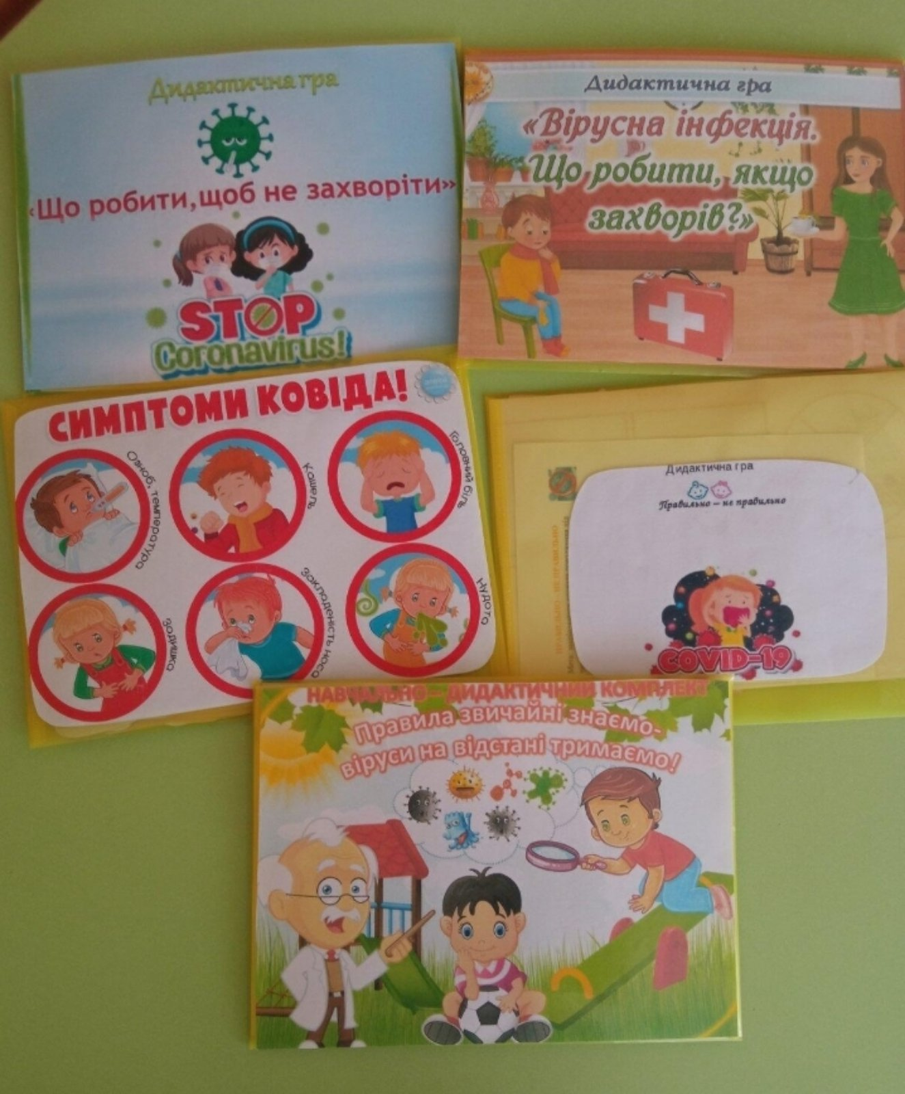

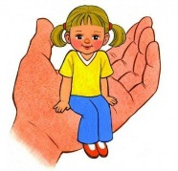
Особиста безпека малюка.
Додаток 6
Завдання:
- вчити дотримуватись обачної поведінки в побуті, безпечної поведінки серед предметів побуту (ріжучі, колючі предмети, миючі засоби, лікарські препарати);
- вибирати безпечне місце для гри;
- дати знання дітям про те, що потрібно робити, якщо хтось із сторонніх намагається проникнути в житло;
- формувати навички правильного спілкування з незнайомими людьми за відсутності дорослих;
- закріплювати знання, вміння та навички, сформовані переконання, які потрібні кожній людині для збереження життя та здоров’я;
- закріпити в пам’яті номери екстрених служб «101», «102», «103», «104», вміння чітко знати їх, та в разі необхідності назвати свою домашню адресу;
- виховувати впевненість у поведінці, обачність, пильність.

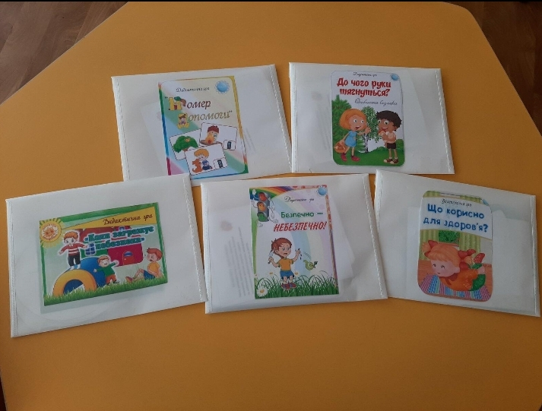

ДОДАТКИ

ДОДАТОК 1
ПОЖЕЖНОНЕБЕЗПЕЧНІ ПРЕДМЕТИ
Мета: розвивати увагу, спостережливість, мислення, мовлення; закріплювати знання дітей з пожежної безпеки, вчити аналізувати та визначати пожежно-небезпечні предмети, виховувати відповідальність, бережливе ставлення до природи, свою здоров’я та життя, свідоме ставлення до предметів, які можуть нести загрозу.
Матеріал: умовні позначки.
Хід гри
Вихователь роздає дітям картки на яких зображені різноманітні предмети. Завдання дітей: за допомогою фішок визначити пожежнонебезпечні предмети.

В – запропонувати дитині визначити пожежнонебезпечні предмети та розповісти про правила безпечного поводження з побутовими предметами.
С – запропонувати дитині знайти безпечні предмети та розповісти про них.
Д – запропонувати дитині вибрати предмет та допомогою навідних запитань розповісти про нього.
ВОГОНЬ ДРУГ – ВОГОНЬ ВОРОГ
Мета: розширювати знання дітей про значення вогню в житті людей та шкоду під час необережного поводження з ним; закріплювати знання дітей про те, що вогонь може бути добрим і злим; розвивати увагу, мислення; виховувати бережливе ставлення до свого життя та здоров’я.
Хід гри
На столі розкладені картки – основи із зображенням доброго і злого вогню. Завдання дітей: підібрати предметні картинки до основи, на яких зображено коли вогонь приносить добро, а коли зло.

Ускладнення: закріпити з дітьми правила безпечної поведінки та запропонувати дитині розповісти що вона думає про ці ситуації, чи не була вона свідком таких ситуацій, чи не потрапляла в такі ситуації.

ГАСИТЬ-ЗАПАЛЮЄ
Мета: закріплювати знання дітей про правила протипожежної безпеки, предмети, які можуть спричинити пожежу та предмети, які гасять пожежу; розвивати логічне мислення, зв’язне мовлення, уяву, увагу; виховувати відповідальність за свої дії, свідоме ставлення до вогню, бажання дотримуватись правил протипожежної безпеки.
Хід гри
Вихователь пропонує розглянути картини із зображенням різних предметів та за допомогою фішок обрати ті, які гасять пожежу і ті, які спричиняють пожежу

В – дитина самостійно визначає предмети, позначаючи їх фішками та пояснює як ними користуватися при гасінні пожежі.
С – дитина самостійно виконує завдання, дію обґрунтовує за допомогою вихователя.
Д – запропонувати дитині позначити предмети які можуть спричинити пожежу фішками.
ГОРИТЬ – НЕ ГОРИТЬ
Мета: розширювати світогляд дітей щодо властивостей предметів відповідно процесу горіння – піддається вогню, не піддається (метал, синтетика, вода, пісок тощо); закріплювати знання дітей про правила протипожежної безпеки; розвивати увагу, пам'ять, логічне мислення, зв’язне мовлення; виховувати відповідальність, свідоме ставлення до свого життя і здоров’я.
Хід гри
Вихователь пропонує дітям розглянути картинки із зображенням різних предметів. За допомогою фішок: згорівший сірник і запалений сірник, необхідно обрати ті предмети, які мають властивість горіти і які не горять.
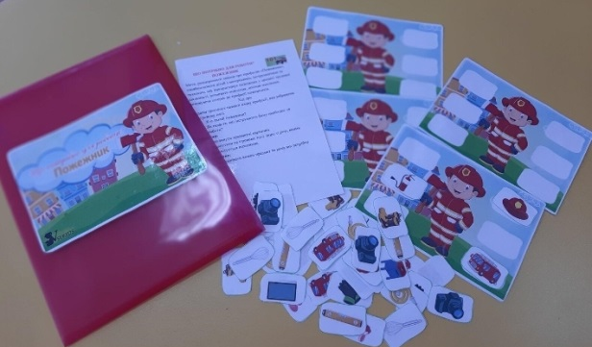

ЩО ПОТРІБНО ДЛЯ РОБОТИ? ПОЖЕЖНИК
Мета: розширювати знання про професію «Пожежник»; ознайомлювати дітей з матеріалами, інструментами та технікою, яку використовує пожежник у процесі трудової діяльності; розвивати мовлення, логічне мислення; виховувати інтерес до професії пожежників.
Хід гри
Педагог пропонує назвати назву професії, яка зображена на ігровому полі.
- Хто такий пожежник?
- Як гадаєте, які інструменти йому необхідні ля роботи?
Завдання:
- Розглянути предметні картинки.
- Розмістити на ігровому полі лише ті речі, якими користується пожежник.
Ускладнення:
В ході гри називати кожен предмет та кому він потрібен для роботи.

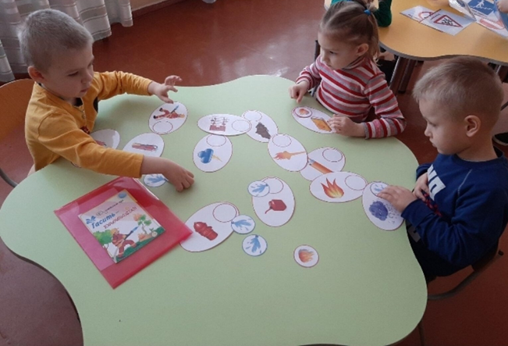

ДОДАТОК 2
ДОРОЖНІ ЗНАКИ
Мета: розширювати та закріплювати знання дітей про значення знаків дорожнього руху; розвивати увагу, спостережливість, пам’ять, мислення; виховувати свідоме ставлення до своєї безпеки на дорозі.
Хід гри
Педагог пропонує дітям сюжетні картки та фішки-відповіді, на яких зображені дорожні знаки. Завдання дітей полягає у тому, щоб підібрати відповідну фішку до кожної сюжетної картинки.

Ускладнення: вихователь показує знак, діти підбирають відповідну картинку
ШТРАФ ПОРУШНИКУ
Мета: навчати дітей оцінювати ситуації, пов’язані із правилами дорожнього руху, виокремлювати небезпечні для життя ситуації та позначати їх відповідними картками-штрафами; сприяти активізації пізнавального інтересу до цікавих ігор; розвивати логічне мислення, мовлення, пам'ять; виховувати свідоме ставлення до свого життя та життя інших учасників дорожнього руху.
Хід гри
Дітям пропонується побути поліцейським та оцінити дорожньо-транспортні ситуації. Якщо на картці є порушення – дитина має оштрафувати порушника (покласти червону фішку на відповідну ситуативну картку).
ДО КОГО ЗВЕРНУТИСЯ, ЯКЩО ЗАГУБИВСЯ
Мета: розвивати обачливість, увагу, логічне мислення, мовлення дітей; розширювати знання дітей про особисту безпеку у разі загублення, навчати просити допомоги, опановувати себе у разі неприємних ситуацій; виховувати свідоме ставлення до власного життя, сміливість.
Хід гри
Вихователь пропонує дітям картки,де зображені різні люди та фішки. Діти мають проаналізувати кожну картку та визначити до кого можна звернутися у разі загублення, а до кого ні, позначивши свій варіант фішками.
БУДЬ ОБАЧНИМ ПІШОХОД

Мета: закріпити знання дітей про дорожні знаки, їх види та значення; вчити дітей розфарбовувати знаки; розвивати увагу, зорову пам'ять, мовлення; удосконалювати швидкість реакції; виховувати у дітей обачне поводження на вулиці, прагнення до особистої безпеки.
Хід гри
Педагог розташовує перед дітьми зображення різних дорожніх знаків. Спочатку діти розглядають всі знаки, знаходять та описують ті знаки, які їм відомі.
Наприклад: знак «Пішохідний перехід» зображує чоловічка, який переходить дорогу по «зебрі». Цей знак вказує місце переходу дороги для пішоходів і т.д.

Педагог вчить диференціювати попереджувальні знаки та інформаційно-вказівні. На закріплення гри та запам’ятовування знаків, педагог роздає дітям знаки-розмальовки та пропонує розфарбувати їх, відтворюючи кольори з пам’яті.
ПОРАДИ ТА ЗАГАДКИ ВІД СВІТЛОФОРЧИКА
Мета: закріпити знання дітей про правила дорожнього руху; розвивати логічне мислення, швидкість реакції; виховувати дбайливе ставлення до свого життя і здоров’я.
Хід гри
Діти діляться на дві команди. Педагог загадує загадки дітям про правила дорожнього руху і дорожні знаки. Дітям необхідно знайти відповідь на картинці, що розкладені на столі. Виграє та команда, яка знайде більше картинок-відгадок.
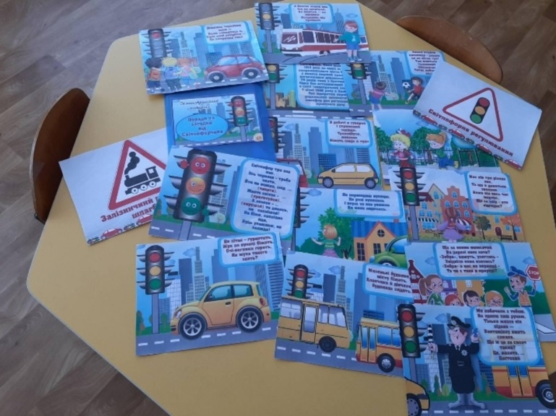

ДОДАТОК 3
НА ПРИЙОМ ДО ЛІКАРЯ
Мета: закріпити знання дітей про право на медичну допомогу, спеціалізацію лікаря (окуліст, педіатр, стоматолог, отоларинголог), продовжувати формувати у дітей валеологічний світогляд, вчити свідомо ставитися до свого здоров’я; розвивати увагу, мислення, мовлення; виховувати відповідальність за збереження свого здоров’я.
Хід гри
- Хто знає, хто лікує людей, коли вони захворіють?
Вихователь демонструє ігрові поля.
- Хто це? Що лікує цей лікар?
Далі розкладає картки.
- Погляньте на картки. Хто на них зображений? (Діти)
- Що з ними сталось? (Захворіли)
- Порадимо їм при якій хворобі до якого лікаря треба йти.
Діти добирають відповідні картки.
Ускладнення: Що допоможе зберегти і зміцнити ваше здоров’я? (Загартування, фізкультура, гігієна тощо)
ЩО ПОТРІБНО ДЛЯ РОБОТИ? ЛІКАР
Мета: розширювати знання про професію лікаря; ознайомлювати дітей з матеріалами, інструментами та технікою, яку він використовує у процесі трудової діяльності; розвивати мовлення, логічне мислення; виховувати інтерес до професії.
Хід гри
Педагог пропонує назвати назву професії, яка зображена на ігровому полі.
- Хто такий лікар?
- Як гадаєте, які інструменти йому необхідні ля роботи?
Завдання:
- Розглянути предметні картинки.
- Розмістити на ігровому полі лише ті речі, якими користується пожежник
Ускладнення: В ході гри називати кожен предмет та кому він потрібен для роботи.
ЩО КОРИСНО ДЛЯ ЗУБІВ?
Мета: закріпити знання дітей про те, як потрібно доглядати за зубами, визначити, що корисно, а що шкідливо для зубів. Формувати свідоме ставлення до збереження свого здоров’я; розвивати увагу; виховувати бажання бути здоровим.
Хід гри
Вихователь пропонує обрати картки та покласти відповідно до того чи є воно корисним для зубів, чи ні.
Ускладнення: вихователь пропонує розказати про правила догляду за зубами.
КОРИСНА І ШКІДЛИВА ЇЖА
Мета: закріплювати знання дітей про корисну та шкідливу їжу; розширити знання дітей про різноманітність продуктів харчування; збагачувати словник назвами страв; виховувати бажання піклуватися про своє здоров’я.
Хід гри
Діти на вибір беруть картку із зображенням продукту. Потім за допомогою фішки (зелена – користь, червона - шкода) визначають яка ця їжа, корисна чи шкідлива.
Ускладнення: за сигналом вихователя підходять тільки ті діти, на картках яких зображений корисний продукт і пояснюють всім його користь. І навпаки, підходять діти з картками шкідливих продуктів.
КОМУ ПОТРІБЕН ЛІКАР, А КОМУ НІ
Мета: вчити дітей відрізняти хвору людину від здорової; формувати уміння піклуватися про своє здоров’я; розвивати увагу, мислення, пам’ять; виховувати свідоме відношення до свого здоров’я.
Хід гри
Діти обирають картки проглядають їх. Завдання дітей розповісти хто зображений на картинці, що з цією людиною, дитиною трапилось і чи потрібен їм лікар.
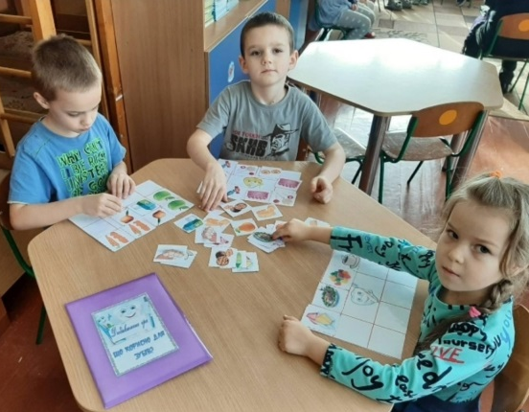
ДОДАТОК 4
ПОСОРТУЙ СМІТТЯ
Мета: розвивати увагу, пам'ять, мислення, дрібну моторику рук, мовлення, залучати дітей до збереження природи Землі, вчити сортувати сміття та запам'ятовувати кольори, притаманні кожному виду відходів; виховувати екологічну свідомість, бажання раціонально розпоряджатися ресурсами планети, любов до усього живого.
Матеріал: картки із зображенням 6 сміттєвих баків різного кольору та картинки із зображенням різного сміття.
Хід гри
Вихователь роздає картки дітям, діти розглядають та сортують сміття у баки, призначені саме цьому виду сміття.

Ускладнення: дитина складає розповідь про проблемну ситуацію, яка виникла внаслідок безгосподарської діяльності людини.
ЩО ЗАБРУДНЮЄ ПОВІТРЯ?
Мета: закріплювати знання про те, що забруднене повітря шкодить здоров’ю; учити розрізняти, що псує повітря, а що, навпаки, очищує; розвивати увагу, мислення, виховувати бажання берегти природу.
Хід гри
Вихователь пропонує дітям розглянути картки.
Завдання: Позначити сірою хмаринкою ті предмети, об’єкти, що псують повітря, блакитною – ті, що не шкодять повітрю.

Ускладнення:
Дитина обирає певну картку і пояснює чому цей предмет чи об’єкт забруднює повітря або чому очищує.
ЕКОНОМНА КРАПЕЛЬКА
Мета: знайомити дітей з правилами раціонального використання водних ресурсів в побуті; формувати вміння економити способом порівняння сюжетних картинок; розвивати мовлення, вміння аналізувати, порівнювати; виховувати ощадливість та бережливе ставлення до природних ресурсів.
Хід гри
Серед запропонованих парних картинок, запропонувати дітям обрати картинку, на якій, на їхню думку, економно відносяться до водних ресурсів та викласти біля неї фішку з веселою крапелькою, а біля картинки, на якій не економлять воду – викласти фішку із сумною крапелькою, обґрунтувати та пояснити свій вибір.
ЗБЕРЕЖИ ЗЕМЛЮ
Мета: розширювати знання дітей про можливості збереження ресурсів Землі шляхом переходу від шкідливого способу життя для природи на корисний та примножуючий; розвивати пам'ять, увагу, зорове сприйняття, мислення, мовлення; виховувати екологічну свідомість, любов до природи, бажання зберігати та примножувати багатства Землі.
Хід гри
Завдання дітей полягає у знаходженні пари карток – альтернативного джерела видобутку до традиційно існуючих шкідливих.
ЕКОЛОГІЧНІ КАТАСТРОФИ. ХТО ВИНЕН?
Мета: розширювати світогляд дітей щодо екологічних катастроф у природі, причини їх виникнення (людський фактор чи природний), навчати розуміти причинно-наслідкові зв’язки бездумних вчинків людини по відношенню до природи; розвивати зорове сприйняття, логічне мислення, зв’язне мовлення.
Хід гри
Вихователь пропонує розглянути картинки і розповісти про катастрофи що на них зображені. Завдання дітей пояснити хто спричинив ці катастрофи, люди чи природа.
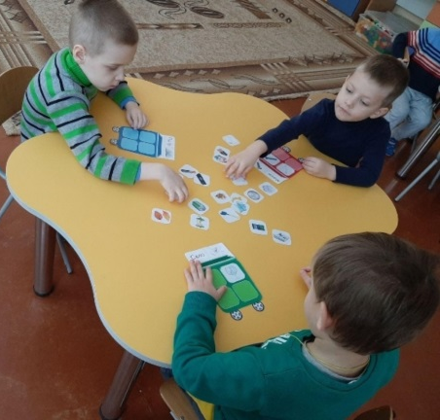
Ускладнення: розповісти про правила поведінки в природі.

ДОДАТОК 5
ПРАВИЛЬНО – НЕ ПРАВИЛЬНО
Мета: закріплювати правила поводження під час картину; формувати вміння дітей дбати про своє здоров’я; розвивати пам'ять, увагу, мислення, мовлення; виховувати допитливість.
Хід гри
На ігровому полі зображені картинки із зображенням «коронавірусу».
Вихователь пропонує розглянути предметні картинки, на яких зображено правила поводження під час карантину і розмістити на ігровому полі.

Ускладнення: дитина розповідає про себе і як вона дотримується правил під час карантину.
КОРОНАВІРУС. ОЗНАКИ ХВОРОБИ.
Мета: розвивати мислення, мовлення, пам’ять, увагу, спостережливість; розширювати та закріплювати знання дітей про ознаки коронавірусу; виховувати любов та бережливе ставлення до свого здоров’я, бажання користуватись засобами захисту від Ковіду.
Хід гри
Педагог викладає перед дітьми ігрові картки та просить описати, що на них зображено. Окремо додаються фішки-позначки — «ознака Ковіда» та «Це не ознака Ковіда». Діти обґрунтовують свою думку та позначають ігрові картки відповідними фішками.
ВІРУСНА ІНФЕКЦІЯ.
ЩО РОБИТИ, ЯКЩО ЗАХВОРІВ?
Мета: закріпити знання і практичні вміння дітей з надання першої допомоги хворому при грипі та гострій вірусній інфекції; формувати практичні вміння щодо здорового способу життя та вміння їх застосовувати; розвивати мислення, увагу, спостережливість; виховувати старанність, допитливість, бажання дбати про своє здоров’я.
Хід гри
Діти розглядають картки із зображенням хворої дитини та засобів допомоги під час хвороби. Їм потрібно спростувати або підтвердити твердження з надання допомоги хворому та позначити фішками – так чи ні.
ЩО РОБИТИ, ЩОБ НЕ ЗАХВОРІТИ
Мета: закріпити з дітьми правила поводження під час карантину (миття рук, носіння засобів індивідуального захисту, дотримання дистанції і т.д.); формувати вміння піклуватися про своє здоров’я; розвивати мислення, пам'ять, увагу; виховувати допитливість, бажання дбати про своє здоров’я.
Хід гри
Вихователь пропонує дітям розглянути картинки і вибрати лише ті, на яких діти дотримуються правил поводження під час карантину.
Ускладнення: дитині пропонується розглянути усі картинки і розповісти що може трапитися в тій чи іншій ситуації.
ПРАВИЛА ЗВИЧАЙНІ ЗНАЄМО – ВІРУСИ НА ВІДСТАНІ ТРИМАЄМО
Мета: вчити дітей усвідомлювати значення негативного впливу вірусів на організм людини; формувати уявлення про елементарні правила особистої безпеки; викликати бажання їх дотримуватися; розвивати уміння встановлювати причинно-наслідкові зв’язки, прививати культуру поведінки в суспільстві; виховувати толерантність.
Хід гри
Перед дітьми розкладені картинки на яких зображені ситуації як необхідно дотримуватись правил особистої безпеки.
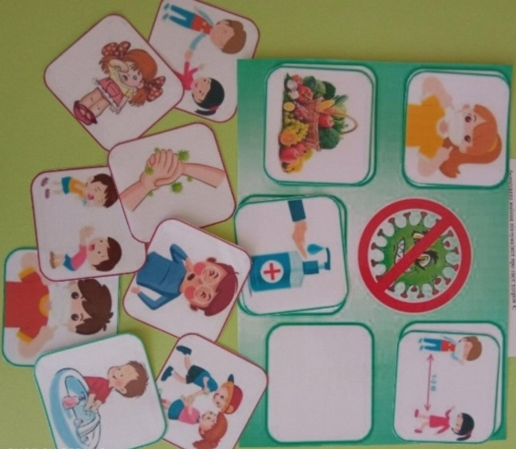
Дитині необхідно вибрати картинку і розповісти про правила особистої безпеки.

ДОДАТОК 6
БЕЗПЕЧНО - НЕБЕЗПЕЧНО
Мета: розвивати увагу, пам’ять, мислення, мовлення; навчати дітей розрізняти безпечні та небезпечні життєві ситуації; сприяти вихованню особистої безпеки; виховувати свідоме ставлення до свого здоров’я та життя.
Хід гри
Вихователь пропонує дітям визначити безпечні та небезпечні життєві ситуації на картках за допомогою фішок (зелена – безпечно, червона - небезпечно). Пояснити, що там зображено, чому так трапляється, як чинити в подібній ситуації.
В – запропонувати дитині визначити небезпечні ситуації та розповісти як потрібно чинити в подібній ситуації.
С – запропонувати дитині визначити безпечні ситуації.
Д – запропонувати дитині розглянути ситуації і за допомогою навідних запитань розповісти про них.
ЩО КОРИСНО ДЛЯ ЗДОРОВ’Я?
Мета: виховувати пізнавальний інтерес до нових знань, свідоме ставлення до свого життя та здоров’я, бажання дотримуватися здорового способу життя; розвивати мислення, мовлення, зорове сприймання, увагу.
Хід гри
Вихователь пропонує дітям картки із зображенням різних чинників (об’єктів), які позитивно чи негативно відображаються на здоров’ї людини. Завдання дітей – відмітити всі картки відповідними фішками.
В – дитина виконує завдання та пояснює свій вибір.
С – запропонувати дитині обрати картки із зображенням негативних чинників для здоров’я.
Д – дитина виконує завдання з допомогою вихователя.
ДО ЧОГО РУКИ ТЯГНУТЬСЯ?
Мета: закріплювати знання дітей про безпечні та небезпечні речі для дитини; сприяти розвитку уваги, спостережливості, пам’яті, логічного мислення; сприяти вихованню обачливості, свідомого ставлення до свого здоров’я та життя.
Хід гри
Вихователь пропонує дітям визначити, які речі становлять небезпеку для дитини. Позначити кожну картку із предметним зображенням відповідною фішкою – зеленою, якщо ця річ безпечна, червоною – ні. Пояснити, в чому полягає небезпека.
В – дитина самостійно визначає речі, позначаючи їх фішками та пояснює в чому полягає небезпека.
С – дитина самостійно виконує завдання, дію обґрунтовує за допомогою вихователя.
Д – запропонувати дитині позначити безпечні речі фішками.
НОМЕР ДОПОМОГИ
Мета: закріплювати знання дітей щодо номерів екстрених служб 101, 102, 103, 112; формувати вміння аналізувати ситуацію та звертатися за допомогою за відповідним номером мобільного телефону; розвивати увагу, спостережливість, пам’ять, мислення, мовлення; виховувати свідоме ставлення до свого здоров’я та життя, безпеки інших людей, відповідальність за свої вчинки.
Хід гри
Дитині пропонуються сюжетні картки та картки-номери екстрених служб. Дитина має розмістити картки-номери на сюжетних картках у відповідності до ситуації.
В – дитина самостійно підбирає картку-номер та розповідає про правила безпечної поведінки в даній ситуації.
С – дитина самостійно виконує завдання, дію обґрунтовує за допомогою вихователя.
Д – запропонувати дитині розповісти про ситуацію, що зображена на картинці.
КОЛИ ЗАГРОЖУЄ НЕБЕЗПЕКА
Мета: закріплювати знання дітей про необхідні дії в разі небезпеки; продовжувати знайомити дітей з ситуаціями, які трапляються в побуті, під час гри, на вулиці; вчити дітей свідомо діяти в екстремальних ситуаціях та дзвонити в екстрені служби; закріпити знання дітей номера телефонів екстренних служб; розвивати мислення, увагу, мовлення; виховувати свідому безпечну поведінку, дбайливо ставитись до свого здоров’я.
Хід гри
Діти отримують картинки, називають небезпечну ситуацію і підбирають пару картинці, необхідний номер телефону в даному випадку.
Ускладнення: дитина розповідає про правила поведінки в даній ситуації.

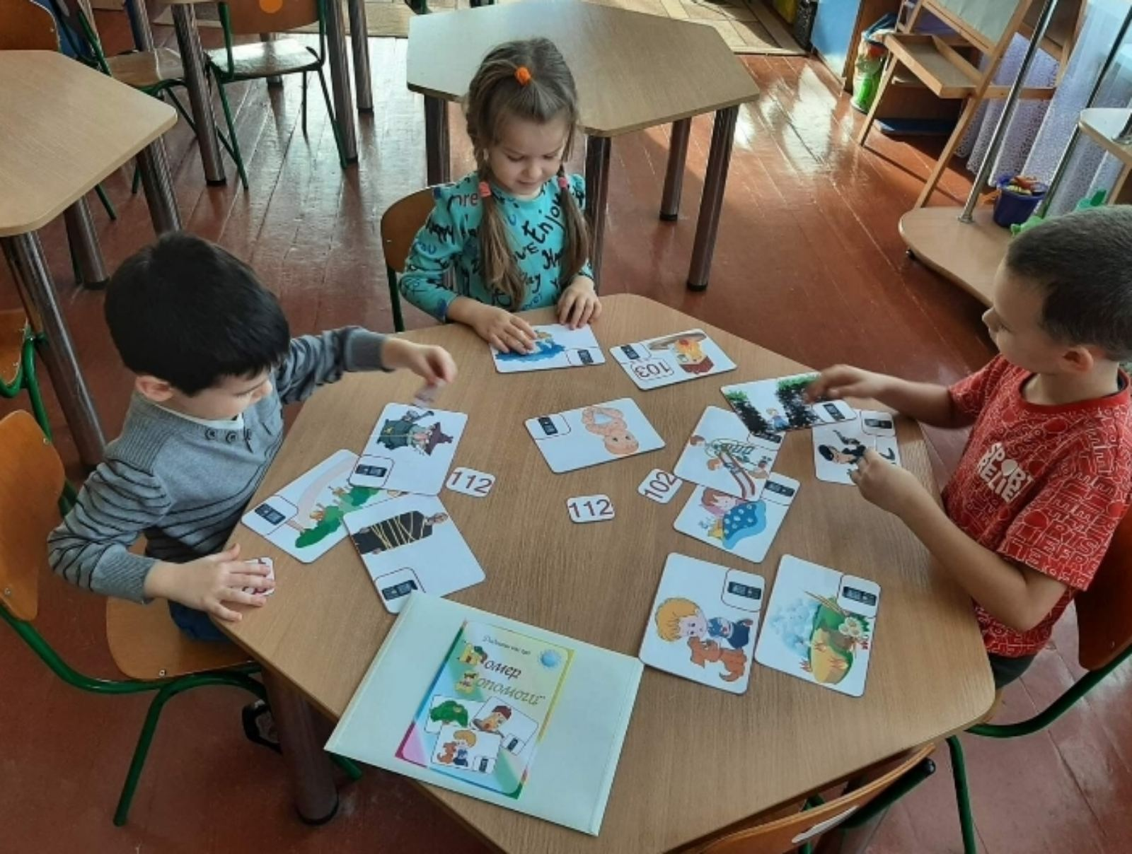

Список використаних джерел

- Базовий компонент дошкільної освіти / Науковий керівник: А. М. Богуш, дійсний член НАПН України, проф, д-р пед. наук; Авт. кол-в: Богуш А. М., Бєлєнька Г. В., Богініч О. Л., Гавриш Н. В., Долинна О. П., Ільченко Т. С., Коваленко О. В., Лисенко Г. М., Машовець М. А Сідєльнікова., Низковська О.В., Панасюк Т. В., Піроженко Т. О., Поніманська Т. І., О. Д., Шевчук А. С., Якименко Л. Ю. ― К.: Видавництво, 2012.
- Дитина. Освітня програма для дітей від 2 до 7 років./Київ – 2016р. рекомендовано Міністерством освіти і науки України.
- Безпека життєдіяльності дошкільника/ За редакцією Л.А.Грицюк, М.І.Каратаєвої. – Кам’янець-Подільський: Абетка-НОВА, 2006.
- Лохвицька Л.В., Андрющенко Т.К. Дошкільникам про основи здоров’я: Навчально-методичний посібник. – Тернопіль: Мандрівець, 2006.
- Основи безпеки дітей дошкільного віку/ Упорядник Л.А.Шик. – Х.: Вид. група «Основа», 2010.
- Інтернет –ресурси:
- https://anelok.in.ua
- https://sonechko.net.ua
- ВИХОВАТЕЛЮ НА ДОПОМОГУ https://www.facebook.com/groups/999634676769459/

